Java与JavaScript的注释区别

# 区别简述

Java有三种注释方法，分别为单行注释、多行注释、文档注释；JavaScript有两种注释方法，分别为单行注释和多行注释。**Java和JavaScript都有单行注释和多行注释，且注释语法相同，不同的就是JavaScript没有文档注释。**

# Java中的注释方法

Java在使用注释的时候分为3种类型的注释。

### 单行注释：在注释内容前加符号 “//”。

### 多行注释：以"/*"开始，以"*/"结束。

### 文档注释：以"/**"开始，以"*/"结束。

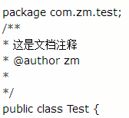 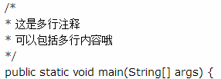 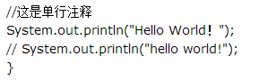

ps：被注释的代码块在程序运行时是不会被执行的，还有在使用文档注释时还可以使用 javadoc 标记，生成更详细的文档信息：

@author 标明开发该类模块的作者

@version 标明该类模块的版本

@see 参考转向，也就是相关主题

@param 对方法中某参数的说明

@return 对方法返回值的说明

@exception 对方法可能抛出的异常进行说明

# JavaScript的注释

JavaScript在使用注释的时候分为2种类型的注释。

### 单行注释，在注释内容前加符号 “//”。

### 多行注释，以"/*"开始，以"*/"结束。

例如：

<script type="text/javascript">

document.write("单行注释使用'//'"); // 我是注释，该语句功能在网页中输出内容

</script>

例如：

<script type="text/javascript">

document.write("多行注释使用/*注释内容*/"); /* 多行注释 养成书写注释的良好习惯 */

</script>